附件1
论文题目要精炼、醒目，去掉“研究”字样，一般不超过20个字。
论文标题(字号：20，字体：方正黑体_GBK)
作者人数6人以内，姓名之间用逗号隔开；单位排在姓名之下，单位名称用全称，著录到二级单位，后加逗号排所在省、市及邮编。
作者姓名¹，作者姓名²(字号：四号，字体：方正楷体_GBK)
（1. 作者单位正式对外名，省份 城市 邮编；2. 作者单位正式对外名，省份 城市 邮编）（字号：小五；字体：方正书宋_GBK）
摘要（字号：小五，字体：黑体）：四个整句以上，内容包括目的、方法、结果、结论（四要素缺一不可）等。摘要应以第三人称撰写，不得出现“本文”、“作者”等词汇；应写成报道性文摘，并具有独立性和自明性，即不阅读全文，就能获得全文的主要信息（特别注意所述内容均应包含在正文中，且数据一致）；不要重复题目，给出文中的主要信息、关键步骤或数据，以便于检索；篇幅：200字左右。英文摘要应与中文摘要内容相对应，缩写词首次出现时请给出全称。（字号：小五，字体：方正书宋_GBK）
关键词：列出3～8个关键词。关键词之间用分号相隔，结束处不用标点符号，中、英文关键词应一一对应。缩写词请给出全称，如：世界贸易组织（WTO）。
中图分类号：TQ630 文献标识码： A 文章编号：1003-5214 (2020) 01-0000-00
可列出一个或一个以上中图分类号，按《中国图书馆分类法》确定, http://ztflh.xhma.com。
作者姓字母全部大写和名除首字母大写其余小写，且不加连字符
Title

WANG Qiaoyao¹, WANG Xuechuan²
(1. Organization name, Province, City, Post Code, Country; 2.Organization name, Province, City, Post Code,Country）
英文作者姓名之间用逗号隔开。姓大写，名首字母大写。单位名称用全称，不用缩写，如Lab.。
Abstract: The English abstract corresponds to the Chinese abstract and should include the research purpose, methods, results, and conclusions of the paper, which must be more detailed than the Chinese abstract. When abbreviations first appear in the abstract, the full name should be noted. (英文摘要与中文摘要对应，应包括论文研究目的、方法、结果和结论，须比中文摘要详细。摘要中首次出现缩写时应注出全称。)
Key words: List 3-8 key words （Acronyms should be provided their full names） and separated with semicolon （;） (列出3-8个关键词（首字母缩写应提供其全名），并用分号分隔。)

(正文：请注意一定要固定字号和行间距：字体：方正书宋_GBK，字号10，行间距1.05倍）XXXXXXXXXXXXXXXX^{[1-2；}XXXXXXXXXXX；XXXXXXXXXXXXXXXXXXXXXXXXXXXXXXXXXXXXXXXXXXXXXXXXXXXXXXXXXXXX^{[3]}。

1 一级标题（字号：小四；字体：方正黑体简体）

1.1 二级标题（字号10；字体：方正黑体简体）

1.2.1 三级标题（字号10；字体：方正楷体_GBK）

公式：公式1= m/(n × t) (1)
式中：m为XXX，kg；n为XXX，mmol；t为XXX，h；单位[kg PE/(mmol⋅Zr⋅h)]。
每个测试的仪器参数、测试条件必须给出。公式依出现的顺序编号，物理量要进行注释，给出单位，量的符号用斜体。避免以图片的形式插入。
表格：表1 反应时间对收率的影响（字号：小五，字体：方正书宋_GBK）
Table 1 Effect of reaction time on yield
 | 反应时间/h
 | 1 | 2 | 3 | 4
收率/% | 10 | 3 | 2 | 60

表的上方须注出表序和表题。表题采用中英文对照。表的结构应简洁，具有自明性，请采用三线表。表头物理量对应数据应纵向可读。表的列数大于6请通栏。表内物理量尽量用符号表示。物理量与单位间用斜线（/），两者不能并列时，斜线与单位一起排于物理量下方。
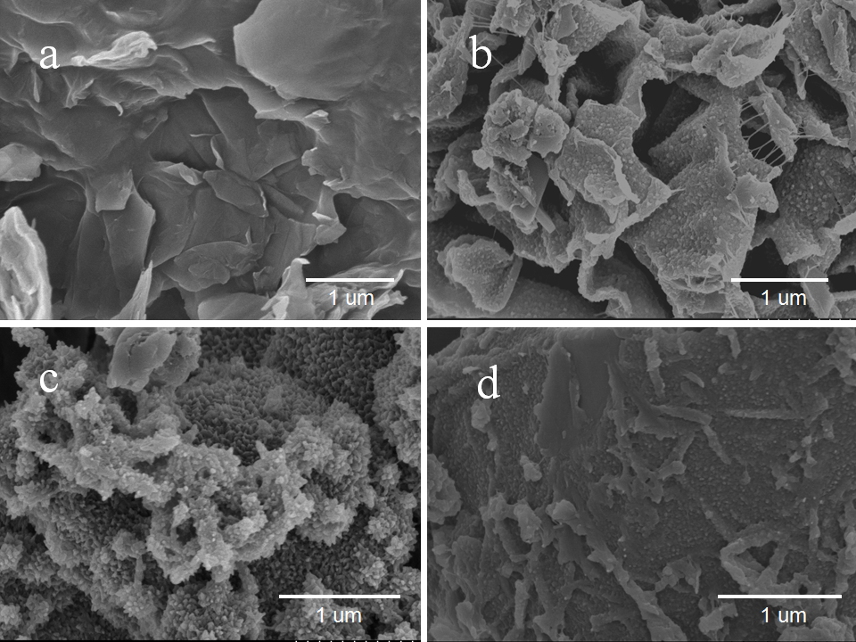
a—GO；b—GSGO；c—GO/PANI；d—GSGO/PANI
图3 GO、GSGO、GO/PANI和GSGO/PANI的SEM图
Fig. 3 SEM images of GO, GSGO, GO/PANI and GSGO/PANI
照片必须清晰，层次分明，在图的左上角标注字母a，b，c，d，图的右下角标上标尺及其对应刻度值（刻度值在标尺上面），标尺请用连续的线段表示，除了图片编号和标尺长度以外，图中不要有其他无关紧要的参数信息。在图题上方对字母进行注释。图片数量超过4个通栏排。如果是4个图片的话，图片大小为：高度不大于5.5 cm，宽度不大于8.0 cm。其他数量的图片请作者酌情调整图片大小，力求看起来美观，大方。

3 结论
结论需要总结证据，可包括以下内容：（1）列出实验结果；（2）将结果与之前提出的研究目的或假设相联系，阐明结果的重要性；（3）将结果与其他已有研究工作进行比较；（4）可以指出本工作的不足和将要开展工作的展望。请注意不能简单重复摘要和引言。

参考文献：红色字体代表不同类型文献的标注格式
- ARMELIN E（字体：Times New Man，字号：7.5，全部大写）, ALEMÁN C, IRIBARREN J, et al. Anticorrosion performances of epoxy coatings modified with polyaniline: A comparison between the emeraldine base and salt forms[J]. Progress in Organic Coatings, 2009, 65(1): 88-93.外文期刊
- CHEN W H, LUO G F, LEI Q（一定注意，中国人发的国外期刊，名字一定不能省，例如CHEN W H不能写成CHEN W）, et al. Overcoming the heat endurance of tumor cells by interfering the anaerobic glycolysis metabolism for improved photothermal therapy[J]. ACS Nano, 2017, 11(2): 1419-1431.
- MENG Z C (孟祖超), MA H (麻辉), LIU X (刘祥), et al. Development of cross-linking konjac gum/xanthan gum profile control agent[J]. Drilling & Production Technology (钻采工艺), 2011, 34(4): 80-63.中文期刊
- WANG P (王鹏). Study on pyrolysis and hydrogen bond structure evolution of regenerated cellulose based on[Bmim]Cl[D]. Wuhan: Huazhong University of Science and Technology (华中科技大学), 2015.硕士论文
- National Tobacco Standardization Technical Committee. Conventional analysis with smoking machine Definition and standard conditions: GB/T 16450—2004[S]. Beijing: China Standard Press, 2004: 12-14.标准
- NI Y D (倪玉德). Coating producing technology[M]. Beijing: Chemical Industry Press (化学工业出版社), 2003.书籍
- CABESTANY J, TROUVE C. Strong cationic polyelectrolytes in a powder from acrylamide and quaternized or salt-combined dimethylaminoethyl acrylate and their use for flocculation of solid-material suspensions and the coalescence of emulsions: FR2471391A1[P]. 1981-09-18.专利
按文中引用先后顺序列出，序号加方括号。文中引用参考文献不要采用域、超链接等形式关联。格式要求：
1、多位作者，保留前三位，再加“，et al.”，姓前名后，姓字母全部大写，名只保留首字母缩写，且不保留缩写点。
2、章名除首字母大写，其余小写；
3、刊名中每个单词首字母大写，连词除外，其余小写，缩略点删除；
4、要有卷号（期号）、页码等信息。

